Especificación de requisitos de software

Proyecto: BookBox Market
Revisión 1.0

Noviembre de 2024

Contenido
1 Introducción 3
1.1 Propósito 3
1.2 Alcance 3
1.3 Personal involucrado 3
2 Objetivos 3
2.1 Objetivo General 3
3 Requisitos 4
4 Interfaces 4
4.1 Mapa de Navegación 4
4.2 Mockups del Sistema 5
5 Diagrama de flujo 8

Introducción
BookBox Market es una plataforma web que permite la compra de cajas de regalo sorpresa que contienen libros al azar, sean nuevos y usados. Los usuarios registrados a la página pueden comprar las cajas de regalo, además de donar libros a la plataforma para ser añadidos en las cajas.

Propósito
- Documentar los requerimientos referentes a la solución web BookBox Market
- Dirigido a toda persona que posea poder adquisitivo para comprar las cajas de libros sorpresa, o a toda persona que quiera donar libros para alimentar las cajas de regalo.

Alcance
- Página web gráfica e internamente funcional con inicio de sesión de usuario, simulación de compra de las cajas sorpresa, e interfaz de donación de libros. Debido a limitaciones de lo que abarca el bootcamp de Desarrollo Web Full Stack, no se realizará la compra en las pruebas, sino una simulación guardando la compra en la base de datos. Para efectos de transparencia y trazabilidad, el objetivo general se mantendrá como “realización de la compra”.

Personal involucrado
Nombre | Miguel Angel Fabra
Rol | Leader, Developer
Responsabilidades | Designación de tareas, documentación, desarrollo del proyecto.
Información de contacto | miguel.fabra211294@gmail.com - +573194247585

Nombre | Gerson Perez
Rol | Developer
Responsabilidades | Documentación, desarrollo del proyecto.
Información de contacto

Nombre | Jhon Jairo Mosquera
Rol | Developer
Responsabilidades | Documentación, desarrollo del proyecto.
Información de contacto

Objetivos

Objetivo General
Desarrollar una página web que permita a los usuarios realizar la compra de cajas de libros sorpresa y donar libros.

Requisitos

Nombre del Requerimiento | RQ001
Descripción | Permitir el registro e inicio de sesión del usuario.
Prioridad | Alta
Nombre del Requerimiento | RQ002
Descripción | Realizar la selección de las cajas de regalo que el usuario requiera.
Prioridad | Alta
Nombre del Requerimiento | RQ003
Descripción | Permitir el procedimiento de donación de libros.
Prioridad | Alta
Nombre del Requerimiento | RQ004
Descripción | Permitir mostrar todas las cajas de regalos sorpresa.
Prioridad | Alta

Interfaces

Mapa de Navegación
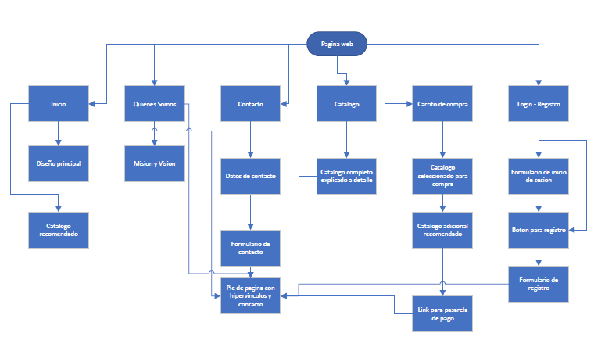

Mockups del Sistema

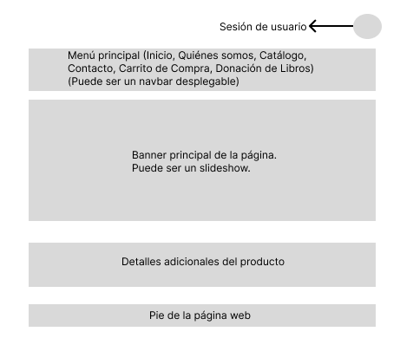
Figura 1: Página Principal (Index)

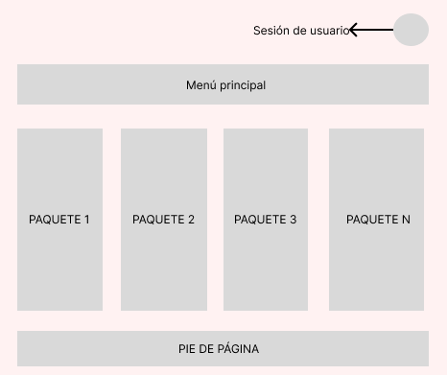
Figura 2: Catálogo de Paquetes de Cajas de Regalo

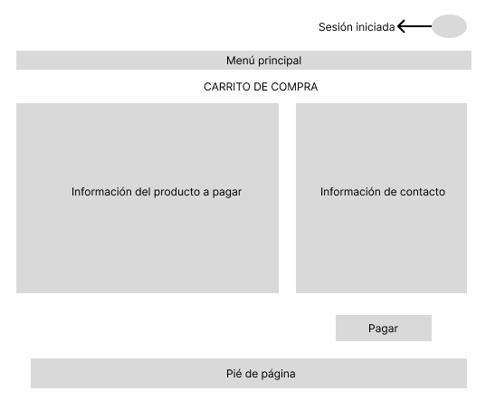
Figura 3: Carrito de Compra

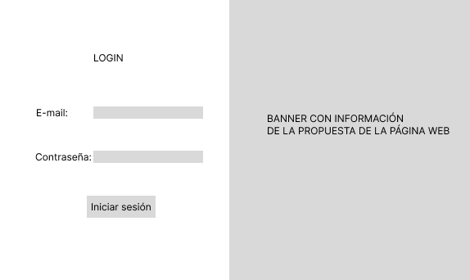

Figura 4: Login de Usuario

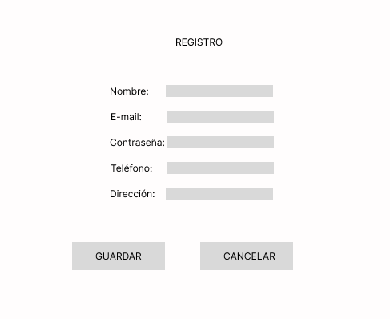
Figura 5: Registro de Usuario

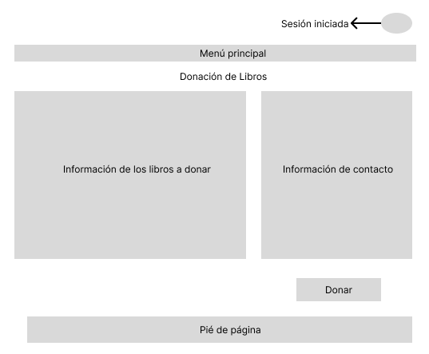
Figura 6: Donación de Libros

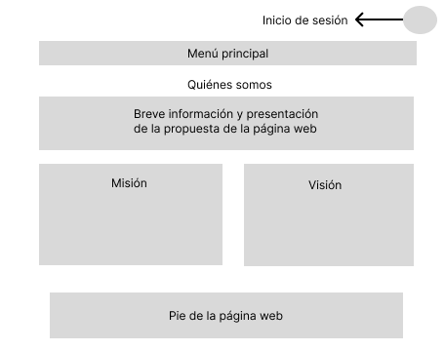
Figura 7: Quiénes somos

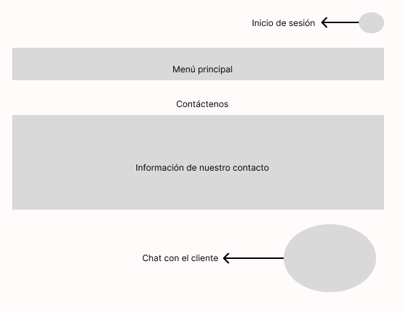
Figura 8: Contacto

Diagrama de flujo
